2017 – SUJET D’ÉCO/DROIT Centres de l’étranger – Partie Économie

À partir de vos connaissances et de la documentation fournie en annexe :

1. Établissez un lien entre le taux de croissance du PIB et le déficit public entre 2007 et 2015.
2. Présentez l'impact de la consommation sur la croissance.
3. Expliquez comment un État peut réduire son déficit public.
4. Rédigez une argumentation qui vous permette de répondre à la question suivante :

La réduction du déficit public est-elle un frein à la croissance économique ?

Annexes :

• Annexe 1 : Évolution du PIB entre 2007 et 2015 en France et au Royaume-Uni (taux de croissance du PIB en%).
• Annexe 2 : Déficit public entre 2007 et 2015 en France et au Royaume-Uni (en % du PIB).
• Annexe 3 : Déficit budgétaire et déficit public.
• Annexe 4 : La présentation du projet de loi de finances 2017.
• Annexe 5 : Consommation et investissement, moteurs de la croissance française.

ANNEXES
Annexe 1 : Évolution du PIB entre 2007 et 2015 en France et au Royaume-Uni (taux de croissance du PIB en%)
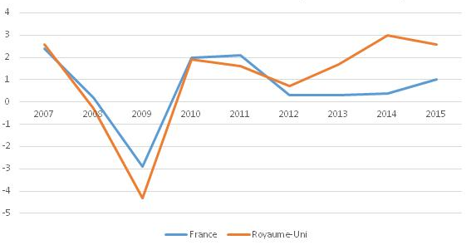
Source : EUROSTAT
Annexe 2 : Déficit public entre 2007 et 2015 en France et au Royaume Uni (en % du PIB)
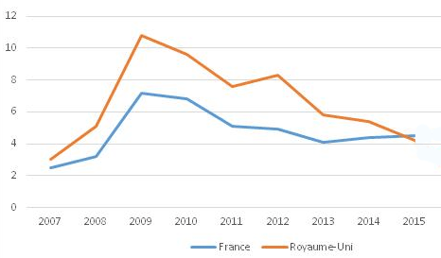
Source : EUROSTAT
Annexe 3 : Déficit budgétaire et déficit public
Le déficit budgétaire est un solde budgétaire négatif. Son montant résulte de l'écart entre les dépenses (comptabilisées négativement) et les recettes (comptabilisées positivement) qui sont présentées dans la Loi de finances [de l'État]. [ ... ]
Il faut distinguer le déficit de l'État et le déficit de l'ensemble des administrations publiques. Dans le cadre de l'Union Européenne, et en particulier dans le cadre du Pacte de stabilité et de croissance, le déficit public est le besoin de financement de toutes les administrations publiques (administrations centrales + administrations locales + administrations de sécurité sociale).
Source : Dictionnaire de science économique, A. Beitone, A. Cazorla, C. Dol/a, A.-M. Drai

Annexe 4 : La présentation du projet de loi de finances 2017
Lors d'une conférence de presse, le 28 septembre à Bercy, le ministre de !'Économie et des Finances, le secrétaire d'État chargé du Budget et des Comptes publics, ont présenté les grandes lignes du projet de loi de finances pour 2017 : un déficit public à 2,7 % du PIS, une stabilisation des prélèvements et le financement des priorités gouvernementales.
Un déficit public à 2,7 % du PIB
Le gouvernement a maintenu la trajectoire de réduction du déficit public à 3,3 % cette année et 2, 7 % en 2017. La dette publique, soit l'accumulation des déficits actuels et passés, est en voie de stabilisation.
Depuis 2013, les dépenses publiques rapportées au PIS baissent de manière continue. Elles devraient représenter 54,6 % du PIS en 2017 contre 55 % en 2016.
Une stabilisation des prélèvements à 44,5 % du PIB
Le projet de loi de finances pour 2017 confirme l'effort de réduction des prélèvements avec :
• une quatrième baisse consécutive de l'impôt sur le revenu pour un total d'un milliard d'euros, au bénéfice de 5 millions de foyers ;
• des baisses ciblées d'impôt sur les entreprises avec un allègement renforcé de cotisations sociales pour les artisans et une première baisse du taux de base de l'impôt sur les sociétés porté à 28 % pour les PME en 2017, puis généralisé d'ici 2020.
Les prélèvements obligatoires entament leur stabilisation à 44,5 % du PIB.
Source : www.economie.gouv.fr, le 28 septembre 2016

Annexe 5 : Consommation et investissement, moteurs de la croissance française
Après les bons chiffres du chômage, ceux de la croissance au premier trimestre confirment !'embellie. Au premier trimestre, le produit intérieur brut (PIS) augmente de 0,5 %, après + 0,3 % au quatrième trimestre 2015, selon la première estimation publiée vendredi 29 avril 2016 par l'lnsee.
Cette croissance solide est principalement due à deux moteurs : la consommation des ménages et l'investissement. La consommation des ménages, tout d'abord, se redresse fortement : + 1,2 % après
- 0, 1 % au dernier trimestre 2015, marqué par les attentats de Paris. Il s'agit de la plus forte hausse depuis fin 2004.
Elle est notamment portée par un vif rebond des dépenses en biens (+ 1,7 %) et, dans une moindre mesure, par une accélération de la consommation de services (+ 0,6 % après + 0,2 %), la progression du pouvoir d'achat, + 1, 7 % en 2015, soit la plus forte hausse depuis 2007, selon l'lnsee, tire la consommation des ménages vers le haut.
L'autre facteur déterminant est celui de l'investissement. Au premier trimestre, il a globalement progressé de 0,9 %, ce qui indique un redressement continu depuis un an.
Source : www.lemonde.fr , le 29 avril 2016

